クラフトバンド/紙バンドで作る 四つ畳み編みのかご
１分でサイズ計算

CraftBandKnotを起動します
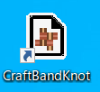
デスクトップのアイコンをダブルクリックしてください。
変更しなければ不要

[バンドの種類]を選択します
[編集]メニューの[バンドの種類選択]から、バンドを選択してください。
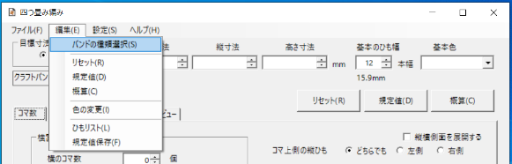
サンプルデータでは、
12本幅は
- 狭めの「クラフトバンド」
- 広めの「クラフトバンド12」
13本幅は
- 「クラフトバンド13」
「エコクラフト」は書籍記載値です
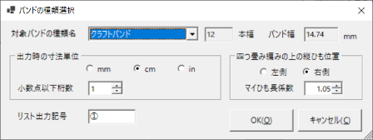
追加登録も可能

ここで合わせて「マイひも長係数」を5%増(1.05)にしておきます。
※ご自分のゲージを測定すれば正確な長さを計算できますが、概算でよければ既定値となります。
その長さに、念のため5%の余裕を加えるという意味です。不要であれば1にしてください。
1度だけ行えば、以降は先の値が保持されます。

[ファイル]メニューから[新規作成] します
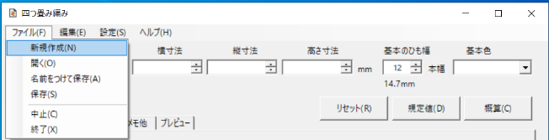
別データの編集中の場合は
破棄確認のメッセージが
表示されますので
[はい]としてください。

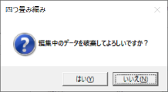

選択したバンドに対する初期値が設定されます。

「目標寸法」に作りたいサイズの横・縦・高さをミリ単位で入力
例えば、330ミリ、210ミリ、100ミリとし、6本幅で編む場合はこんなです。
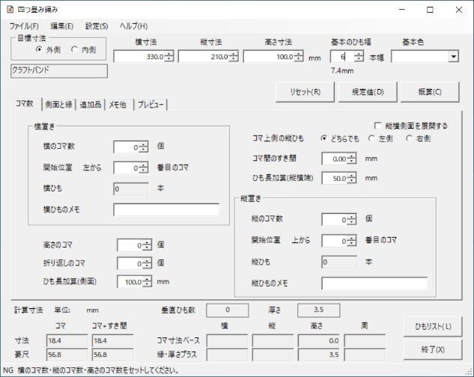
- 「内側」
指定サイズを越えない
- 「外側」
指定サイズが最小
Up/Downして
6本幅を指定
より詳細な数値が見たければ
[ひもリスト]ボタンをクリック。

[概算]ボタンをクリック!
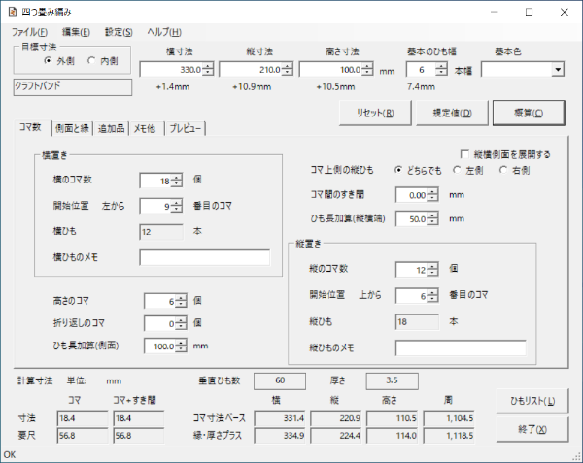
縦・横・高さのコマ数が計算されます。
高さのコマ数
縦のコマ数
横のコマ数
出来上がり
サイズ

コマ数は
Up/Down可能変更してもOK
出来上がりサイズを
見ながら
調整しましょう

縁の編みかたを指定します
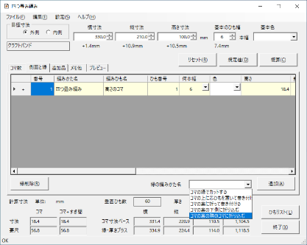
[側面と縁]タブをクリックしてください。

「コマの裏の隣のコマに折り込む」
を選択して、
。
別の編みかたでもOK
[追加]ボタンを
クリックします

結果を[プレビュー]し展開図とカットリストを取得します
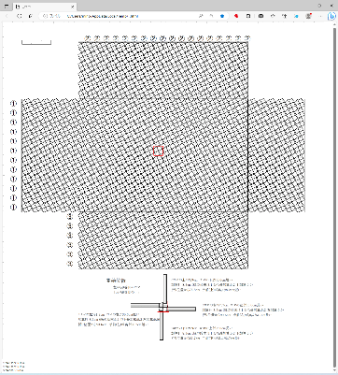
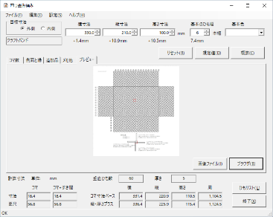
[プレビュー]タブで、ここまでの入力結果を図示することができます。
開始位置のコマの
折り長さ
開始位置のコマナ底のひも配置
カットリスト
展開図
[ブラウザ]ボタンで等倍表示されます。カットリストも
ついています。
ブラウザの表示

